

Missael Hernández Rosado

Andrés Roberto Meza Rivera

Miguel Ángel Acosta Aparicio

Especificación de Requisitos

Ared Espacio

Tabla de contenido

1 Introducción 3

1.1 Propósito 3

1.2 Ámbito del sistema 3

1.3 Definiciones, acrónimo y abreviaturas 3

1.4 Referencias 3

1.5 Visión general del documento 3

2 Descripción general 4

2.1 Perspectiva del producto 4

2.2 Funciones del producto 4

2.3 Características de los usuarios 6

2.4 Restricciones 6

2.5 Suposiciones y dependencias 6

2.6 Requisitos futuros 6

3 Requisitos específicos 6

3.1 Interfaces externas 6

3.2 Funciones 7

3.3 Requisitos de rendimiento 19

3.4 Restricciones de diseño 19

3.5 Atributos del sistema 19

3.6 Anexo 1: Prototipos 20

# Introducción

## Propósito

La presente especificación de requisitos tiene como propósito definir los requisitos funcionales y no funcionales para el desarrollo del sistema que llevará el control administrativo de la empresa Ared Espacio. El presente está dirigido a el supervisor del proyecto Héctor Xavier Limón Riaño.

## Ámbito del sistema

El sistema MiAMi se creará con el objetivo de facilitar la administración contable, el control de horarios de clase, asistencia de alumnos y maestros, administración de promociones y de pagos por servicios y generar estadísticas de ingresos y egresos.

El sistema pretende agilizar el proceso administrativo que, previo a la creación del sistema, es llevado manualmente lo cual conlleva una clara eficiencia menor del uso del tiempo de la que tendrá con el sistema.

## Definiciones, acrónimo y abreviaturas

ERS Especificación de Requisitos de Software

## Referencias

Los requisitos determinados en este documento fueron analizados del documento “requerimientos.pdf” provisto por el supervisor del proyecto.

## Visión general del documento

En el documento se justifican el diseño que con el que se elaborará el sistema. Se toman los requerimientos en cuenta los requerimientos que el cliente requisito durante la entrevista y otros que fueron emergiendo durante el diseño preliminar del sistema.

El documento cuenta con una introducción al problema que se busca resolver a partir de un sistema computacional, en esta introducción se ve el propósito del sistema y el ámbito del problema que se busca resolver. Se integran definiciones de abreviaturas y acrónimos utilizados durante el documento, así como las referencias de donde se tomó la información del mismo. Después se muestra una descripción general del sistema, en esta se muestra una perspectiva del producto, las funciones que desarrollará el sistema; En este punto se muestra el diagrama de casos de uso utilizado, así como las descripciones de los diferentes casos de uso que se implementaran en el sistema. También se muestran las cualidades que se buscan en los usuarios, las restricciones con las que contará el sistema y los supuestos que se tomaron en cuenta, así como los requisitos futuros del sistema.

# Descripción general

El sistema que será descrito en breve se desenvolverá en un ambiente privado el cual será accesible por un único usuario, la directora de la institución.

## Perspectiva del producto

El nuevo sistema MiAMi para Ared espacio se ejecutará en una sola computadora con Windows o Linux y este no interactuará con ningún otro software por lo que no será necesario ninguna adaptación a un sistema existente exceptuando el entorno de ejecución.

## Funciones del producto

El nuevo sistema MiAMi proveerá a la directora de la escuela llevar un control de la asistencia de los alumnos, así como un control de pago de inscripciones, reinscripciones y mensualidades de los alumnos con el historial de pagos. Los alumnos serán registrados en el sistema incluyendo su información personal (nombre, dirección, correo electrónico, fecha de nacimiento, teléfono, celular y Facebook) y una fotografía del mismo.

También se necesitará llevar un control de los grupos, un control de maestros colaboradores guardando su información personal (nombre, dirección, correo electrónico, fecha de nacimiento, teléfono, celular y Facebook), un control para realizar los pagos a los maestros colaboradores con un historial y tendrá un porcentaje según la colegiatura de sus alumnos.

Diagrama de casos de uso

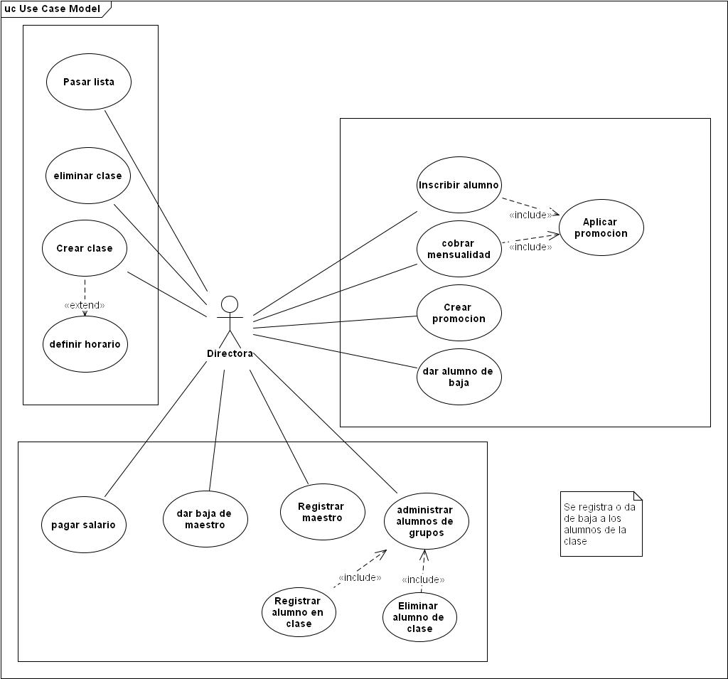

## Características de los usuarios

El sistema MiAMi será utilizado por la directora de la academia de danza Ared Espacio la cual cuenta con licenciatura y ha tenido contacto previo con sistemas computacionales de manera ocasional, con software de ofimatica, diseño grafico y navegadores web.

## Restricciones

El nuevo sistema MiAMi operará bajo ciertas restricciones que el cliente indico en las charlas con el director del proyecto.

1. Si un maestro llega a faltar será tomado como un evento no contemplado y el sistema no hará nada al respecto.
2. No se podrá aplicar un porcentaje de descuento a las inscripciones y pagos mensuales de los alumnos mayores al 100%.

## Suposiciones y dependencias

* El sistema no requerirá ninguna capa de seguridad en lo referente al acceso, debido a que solo tendrá un usuario activo.
* El sistema no realizará en cuenta ningún tipo de registro histórico de los cambios realizados en los datos del sistema.

## Requisitos futuros

No aplica.

# Requisitos específicos

## Interfaces externas

El sistema no se comunicará con otros sistemas por lo que las interfaces externas no estan contempladas.

## Funciones

Descripciones de casos de uso

|  |  |
| --- | --- |
| Nombre: | Pagar salario |
| Descripción: | La directora de la institución registrará en el sistema el pago del salario a un maestro específico. |
| Precondición: | El maestro debe estar registrado en el sistema. |
| Postcondición: | El pago debe estar registrado en la base de datos  El sistema expedirá un comprobante de pago |
| Situaciones de error: | El sistema no encontró el maestro especificado. |
| Estado del sistema en el evento de error: | El maestro no está registrado en el sistema. |
| Actores: | Directora |
| Disparador: | Al dar clic desde la interfaz principal |
| Flujo normal: | El actor da clic en la zona correspondiente al pago de nómina, posteriormente busca dentro de los resultados de maestros, el maestro que se registrará el pago. |
| Flujo alterno: | El maestro no está en la lista. El maestro no ha sido registrado en el sistema. |

|  |  |
| --- | --- |
| Nombre: | Dar de baja maestro |
| Descripción: | El actor eliminará el registro del maestro en el sistema. |
| Precondición: | El maestro debe estar registrado en el sistema. |
| Postcondición: | El maestro no existe en los registros del sistema. |
| Situaciones de error: |  |
| Estado del sistema en el evento de error: |  |
| Actores: | Directora |
| Disparador: | El actor al dar clic en el botón correspondiente a la administración de los maestros. |
| Flujo normal: | El actor da clic en la zona correspondiente a la administració  n de maestros, posteriormente el actor selecciona al maestro que quiere dar de baja. El sistema pregunta para confirmar la eliminación del registro. El sistema regresa a la pantalla de inicio confirmando la eliminación del registro. |
| Flujo alterno: | El actor cancela la eliminación del registro en la primera ventana de confirmación. El sistema vuelve a la pantalla anterior. |

|  |  |
| --- | --- |
| Nombre: | Registrar maestro |
| Descripción: | El actor registra un nuevo maestro en la base de datos. |
| Precondición: | Ninguna |
| Postcondición: | Los datos del maestro estarán registrados en el sistema. |
| Situaciones de error: | Algún campo de datos no paso los parámetros de verificación especificados para el tipo de dato. |
| Estado del sistema en el evento de error: | El formulario de datos contiene errores de formatos en los datos. |
| Actores: | Directora |
| Disparador: | El actor al dar clic en el botón correspondiente a la administración de los maestros. |
| Flujo normal: | El actor da clic en la zona correspondiente al registro de maestros. El sistema responde mostrando un formulario que solicita los siguientes datos:   * Nombre * Teléfono * Correo   El actor registra correctamente los datos y presiona el botón “Registrar”. El sistema responde con un mensaje confirmando la adición del nuevo registro a la base de datos. |
| Flujo alterno: | El sistema notifica al usuario un mal formato en el número telefónico y/ en el correo electrónico. |

|  |  |
| --- | --- |
| Nombre: | Administrar grupos |
| Descripción: | El actor registrará y/o eliminará alumnos de las clases existentes. |
| Precondición: | El alumno debe estar registrado al sistema.  El alumno debe haber pagado su inscripción.  Deben existir clases registradas. |
| Postcondición: | El alumno se eliminará o agregará a una clase según sea el caso. |
| Situaciones de error: | El sistema notifica que el alumno no puede ser inscrito en la nueva clase dado que no pagado la cuota de inscripción. |
| Estado del sistema en el evento de error: | El sistema no tiene registro del pago de la inscripción. |
| Actores: | Directora |
| Disparador: | El actor al dar clic en el botón correspondiente a la administración de grupos. |
| Flujo normal: | El actor da clic en la zona correspondiente a la administración de grupo desplegando una pantalla con dos opciones, “Agregar alumno a clase” y “Eliminar alumno de clase”. Para mayor detalle véase los casos de uso “Registrar alumno en clase” y “Eliminar alumno de clase”. |
| Flujo alterno: | No existen alumnos registrados. El sistema notifica al usuario del hecho.  No existen grupos disponibles para selección. El sistema notifica al usuario del hecho. |

|  |  |
| --- | --- |
| Nombre: | Registrar alumno en clase |
| Descripción: | El actor registrará un alumno a una clase. |
| Precondición: | El alumno debe estar registrado al sistema.  El alumno debe haber pagado su inscripción.  Deben existir clases registradas. |
| Postcondición: | El alumno estará registrado en la clase seleccionada. |
| Situaciones de error: | El sistema notifica que el alumno no puede ser inscrito en la nueva clase dado que no pagado la cuota de inscripción o si el horario de la nueva clase coincide con alguna clase previamente inscrita. |
| Estado del sistema en el evento de error: | Registros con conflictos. |
| Actores: | Directora |
| Disparador: | El actor al dar clic en el botón correspondiente a inscribir alumnos a nuevas clases. |
| Flujo normal: | El actor da clic en la zona correspondiente a la administración de grupo desplegando una pantalla con dos opciones, “Agregar alumno a clase” y “Eliminar alumno de clase”. Para el primer caso:   * El actor selecciona el alumno buscando en la lista desplegada * El actor selecciona un grupo de la lista de grupos disponibles. * El sistema responde mostrando los detalles de la clase seleccionada. * El actor da clic al botón “Inscribir clase”. * El sistema responde confirmando el registro del alumno en el grupo de clase. |
| Flujo alterno: | El usuario intenta registrar una clase que conflictua en horario con una inscrita previamente. El sistema responde informando de tal hecho impidiendo el registro.  El usuario intenta registrar una clase sin que se tenga registro del pago de inscripción del año en curso. El sistema responde informando de tal hecho impidiendo el registro. |

|  |  |
| --- | --- |
| Nombre: | Eliminar alumno de clase |
| Descripción: | El actor eliminará un alumno de una clase. |
| Precondición: | El alumno debe estar registrado al sistema.  Deben existir clases inscritas para el alumno. |
| Postcondición: | El alumno dejará de estar vinculado a la clase. |
| Situaciones de error: |  |
| Estado del sistema en el evento de error: |  |
| Actores: | Directora |
| Disparador: | El actor al dar clic en el botón correspondiente a inscribir alumnos a nuevas clases. |
| Flujo normal: | El actor da clic en la zona correspondiente a la administración de grupo desplegando una pantalla con dos opciones, “Agregar alumno a clase” y “Eliminar alumno de clase”. Para el segundo caso:   * El actor selecciona un grupo de la lista de grupos disponibles. * El actor selecciona el alumno buscando en la lista desplegada * El actor da clic al botón “Eliminar de la clase”. * El sistema responde confirmando la eliminación del alumno del grupo de clase. |
| Flujo alterno: |  |

|  |  |
| --- | --- |
| Nombre de CU | Crear clase |
| Descripción | La directora de la escuela crea un nuevo grupo de danza y se asigna un maestro, alumnos y un horario. |
| Precondición | Tener un maestro disponible en el horario de la clase |
| Postcondición | Crear en la base de datos un registro de la nueva clase |
| Situación de error | Colocar un horario donde un profesor tenga 2 clases |
| Estado del sistema en el evento de error | El sistema no realizará alteraciones en la base de datos hasta que la operación se haya completado. |
| Actores | Directora |
| Disparador | Presionar el botón crear clase en la interfaz de inicio |
| Flujo normal | 1. La directora presiona el botón de crear clase en la interfaz de inicio.  2. El sistema muestra la interfaz de creación de nueva clase.  3. La directora selecciona en un box el tipo de danza asociado a la clase.  4. La directora selecciona el maestro de la clase en un box de opciones.  5. La directora presiona el botón crear horario de clase.  6. El sistema muestra la interfaz de creación de horarios.  7. La directora crea y guarda el horario.  8. La directora presiona el botón guardar.  9. El sistema verifica que la información sea correcta  10. El sistema muestra un mensaje de que la operación se llevo a cabo con éxito. |
| Flujo alterno | 9.1 La información de la nueva clase no puede ser utilizada por que ya está siendo usada.  9.2 El sistema informa el campo que es incorrecto.  9.3 La directora hace los cambios.  9.4 Se vuelve a verificar la información. |

|  |  |
| --- | --- |
| Nombre de CU | Eliminar clase |
| Descripción | La directora desea dar de baja del sistema una clase |
| Precondición | Tener registrada la clase que se quiere dar de baja del sistema |
| Postcondición | Quitar del sistema los datos de la clase que no son necesarios. |
| Situación de error |  |
| Estado del sistema en el evento de error |  |
| Actores | Directora |
| Disparador | Presionar el botón eliminar clase. |
| Flujo normal | 1. La directora busca el grupo en el sistema en la interfaz de búsqueda.  2. El sistema muestra la información del grupo.  3. La directora presiona el botón dar grupo de baja.  4. El sistema mostrara un mensaje de confirmación de baja.  5. La directora seleccionará la opción “Si”.  6. El sistema se encargará de eliminar los registros innecesarios del sistema  7. El sistema mostrará un mensaje de que la operación se llevó a cabo con éxito. |
| Flujo alterno | 7.1 El sistema informará que alumnos son de la clase tenían adeudos en su mensualidad. |

|  |  |
| --- | --- |
| Nombre de CU | Pasar lista |
| Descripción | La directora registrará la asistencia de los alumnos en sus respectivas clases. |
| Precondición | Tener al menos una clase con un alumno registrado |
| Postcondición | Registrar en la base de datos la información de la asistencia |
| Situación de error | No hay alumnos en la clase |
| Estado del sistema en el evento de error | El sistema mostrará un mensaje de que no hay alumnos registrados en la clase |
| Actores | Directora |
| Disparador | Presionar el botón “Registrar asistencia” en la interfaz de información del grupo |
| Flujo normal | 1. La directora busca el grupo.  2. El sistema muestra la información del grupo.  3. La directora presiona el botón “Registrar asistencia”.  4. El sistema muestra una interfaz con una tabla de alumnos y dos botones al lado del nombre del alumno para registrar la asistencia.  5. La directora presiona el botón con el símbolo en cada alumno que asistió.  6. El sistema muestra un botón con el símbolo en donde estaban los 2 botones anteriormente.  7. El sistema confirma la asistencia de los alumnos.  8. La directora presiona el botón guardar.  9. El sistema guarda la información el a base de datos.  10. El sistema muestra un mensaje que la operación se llevó a cabo exitosamente |
| Flujo alterno | 4.1 La directora cambia la fecha del registro de asistencia dando click en el selector de fecha.  4.2 La directora cambia el grupo de registro de asistencia escogiendo un grupo nuevo en el box de seleccion de grupos.  5.1 La directora presiona el botón con el símbolo en cada alumno que no asistió.  7.1 La directora desea corregir la asistencia de un alumno.  7.2 La directora presiona el botón con el símbolo  7.3 El sistema muestra de nuevo los botones con los símbolos y junto del nombre del alumno |

|  |  |
| --- | --- |
| Nombre de CU | Crear horario |
| Descripción | Se crea una clase nueva y se quiere definir el horario de clases para la clase |
| Precondición | Haber creado una nueva clase o querer modificar un horario existente |
| Postcondición | Guardar el horario en la base de datos |
| Situación de error | El horario especificado tiene horas o profesores que no pueden ser asignados |
| Estado del sistema en el evento de error | El sistema muestra la información que no puede ser utilizada debido a que el personal, las aulas o el tiempo ya está siendo utilizado. |
| Actores | Directora |
| Disparador | Presionar el botón “crear horario” en la interfaz de creación de clases |
| Flujo normal | 1. La directora selecciona los días que estarán disponibles en el horario.  2. La directora selecciona el horario en cada dia que eligió disponible.  3. La directora presiona guardar  4. El sistema indica que los cambios se han guardado |
| Flujo alterno | 3.1 Se seleccionó un horario ocupado.  3.2 El sistema indica que no se puede ocupar ese dia.  3.3 La directora selecciona un nuevo horario. |

|  |  |
| --- | --- |
| Nombre: | Inscribir alumno |
| Descripción: | El actor registrará un nuevo alumno en el sistema |
| Precondición: | Ninguna |
| Postcondición: | Se creó un nuevo alumno en el sistema |
| Situaciones de error: | Algún campo de datos no paso los parámetros de verificación especificados para el tipo de dato |
| Estado del sistema  en el evento de error: | El formulario de datos contiene errores de formatos en los datos. |
| Actores: | Directora |
| Disparador: | El actor desea registrar un nuevo alumno dentro del sistema. |
| Flujo normal: | 1 Registrar Alumno  1.1 El actor dará clic en la opción de registrar nuevo alumno.  1.2 El sistema desplegará una ventana con campos de texto para el nombre, el apellido primero, el apellido segundo, la fecha de nacimiento, el correo electrónico, Facebook, teléfono y dirección.  1.3 El actor llenara los campos correspondientes y dará clic en el opción de guardar nuevo alumno.  1.4 El sistema mostrará un mensaje de éxito una opción para aceptar y una opción para asignar el alumno a un curso.  1.5 El actor escogerá la opción de aceptar.  1.6 El sistema mostrará la ventana anterior. |
| Flujo alterno: | 2 Registrar Alumno y asignarlo FN 1.4  a) El actor escogerá la opción de asignar a un curso.  b) El sistema abrirá una ventana con las clases disponibles.  c) El actor escogerá uno dará clic en aceptar.  d) El sistema mostrará un mensaje de éxito y regresará a la pantalla anterior. |

|  |  |
| --- | --- |
| Nombre: | Dar alumno de baja |
| Descripción: | El actor dará de baja a un alumno en el sistema |
| Precondición: | El alumno debe estar registrado en el sistema. |
| Postcondición: | Se eliminó un alumno en el sistema |
| Situaciones de error: |  |
| Estado del sistema  en el evento de error: |  |
| Actores: | Directora |
| Disparador: | El actor desea dar de baja un alumno dentro del sistema. |
| Flujo normal: | 1 Dar de baja alumno  1.1 El actor dará clic en la opción de eliminar alumno.  1.2 El sistema desplegará un mensaje de confirmación con el nombre del alumno, una opción para continuar y una para cancelar.  1.3 El actor escogerá continuar.  1.4 El sistema mostrará un mensaje de éxito en la operación y volverá a la pantalla anterior. |
| Flujo alterno: | 2 Cancelar baja FN 1.3  a) El actor escogerá la opción de cancelar.  b) El sistema volverá a la pantalla anterior. |

|  |  |
| --- | --- |
| Nombre: | Crear promoción |
| Descripción: | El actor registrará un nuevo alumno en el sistema |
| Precondición: | Ninguna |
| Postcondición: | Se creó una nueva promoción en el sistema |
| Situaciones de error: | Algún campo de datos no paso los parámetros de verificación especificados para el tipo de dato |
| Estado del sistema  en el evento de error: | El formulario de datos contiene errores de formatos en los datos. |
| Actores: | Directora |
| Disparador: | El actor desea registrar una nueva promoción dentro del sistema. |
| Flujo normal: | 1 Crear promoción  1.1 El actor dará clic en la opción de registrar nueva promoción.  1.2 El sistema desplegará una ventana con campo de texto para el nombre, un combo box para elegir inscripción, mensualidad o ambas y un combo box para el porcentaje a descontar.  1.3 El actor llenara los campos correspondientes, escogerá el porcentaje y dará clic en el opción de guardar.  1.4 El sistema mostrará un mensaje de éxito una opción para aceptar y una opción para aplicar la promoción a un curso.  1.5 El actor escogerá la opción de aceptar.  1.6 El sistema mostrará la ventana anterior. |
| Flujo alterno: | 2 Registrar Alumno y asignarlo FN 1.4  a) El actor escogerá la opción para aplicar la promoción a un curso.  b) El sistema abrirá una ventana con los cursos disponibles.  c) El actor escogerá los que desee y dará clic en aceptar.  d) El sistema mostrará un mensaje de éxito y regresará a la pantalla anterior. |

|  |  |
| --- | --- |
| Nombre: | Aplicar promoción |
| Descripción: | El actor aplicará una promoción en el sistema |
| Precondición: | Existe una promoción guardada |
| Postcondición: | La promoción fue aplicada a un curso. |
| Situaciones de error: |  |
| Estado del sistema  en el evento de error: |  |
| Actores: | Directora |
| Disparador: | El actor desea aplicar una promoción dentro del sistema. |
| Flujo normal: | 1 Aplicar promoción a cursos  1.1 El actor dará clic en la opción de aplicar promoción.  1.2 El sistema desplegará una ventana con los cursos disponibles, una opción para guardar , una para cancelar y la opción de escoger a todos  1.3 El actor escogerá los cursos que dese y escogerá continuar .  1.4 El sistema mostrará un mensaje de éxito en la operación y volverá a la pantalla anterior. |
| Flujo alterno: | 2 Cancelar baja FN 1.3  a) El actor escogerá la opción de cancelar.  b) El sistema volverá a la pantalla anterior. |

|  |  |
| --- | --- |
| Nombre: | Cobrar Mensualidad |
| Descripción: | El actor registrará un cobro de mensualidad de un alumno en el sistema |
| Precondición: | Alumnos inscrito  Mensualidad vencida |
| Postcondición: | Se registró un cobro de mensualidad en el sistema |
| Situaciones de error: |  |
| Estado del sistema  en el evento de error: |  |
| Actores: | Directora |
| Disparador: | El actor desea registrar un cobro de mensualidad dentro del sistema. |
| Flujo normal: | 1 Cobro de mensualidad  1.1 El actor dará clic en la opción de registrar cobro de mensualidad.  1.2 El sistema desplegará un mensaje de cobro realizado.  1.3 |
| Flujo alterno: | 2 Omisión de mensualidad  a) El actor escogerá la opción de omitir pago de mensualidad.  b) El sistema mostrar un mensaje preguntando si esta seguro.  c) El actor aceptará .  d) El sistema mostrará un mensaje de éxito y regresará a la pantalla anterior. |

## Requisitos de rendimiento

El sistema será ejecutado en una computadora personal con especificaciones promedio. Sin embargo este sistema no representa una gran carga de procesamiento por lo que este requerimiento se desprecia.

## Restricciones de diseño

No aplica.

## Atributos del sistema

El sistema debe ser fiable y con un rendimiento óptimo.

## Anexo 1: Prototipos

Administrar grupos

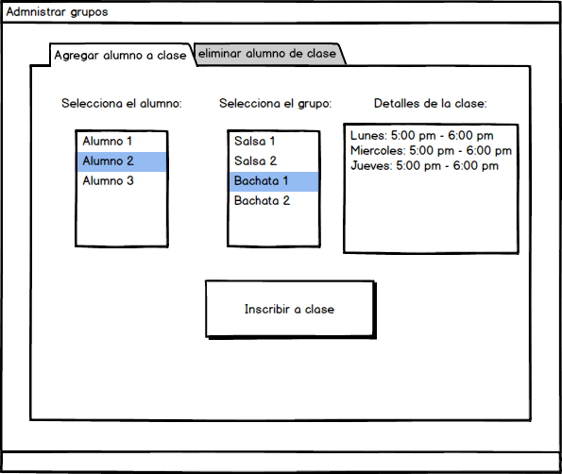

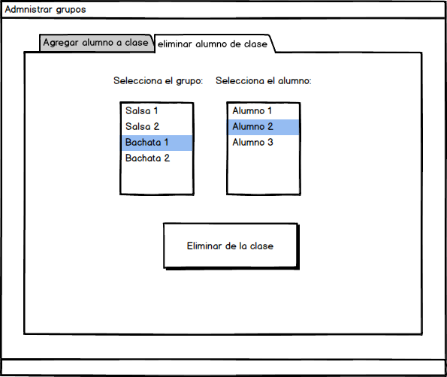

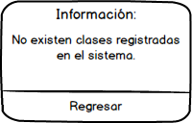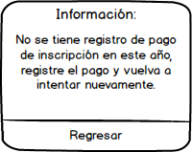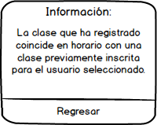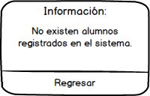

Crear clase

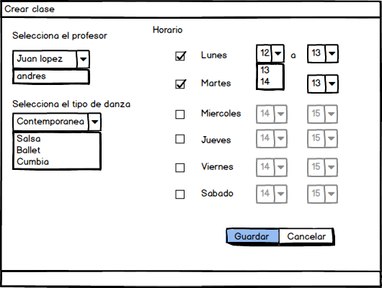

Dar de baja maestro

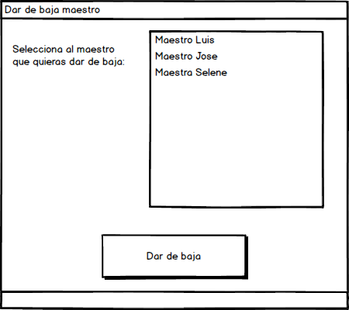

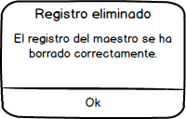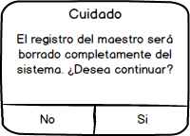

Eliminar clase

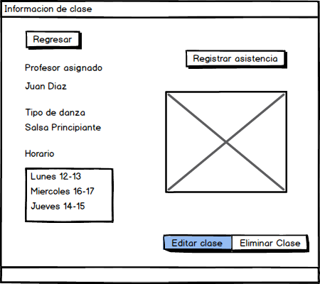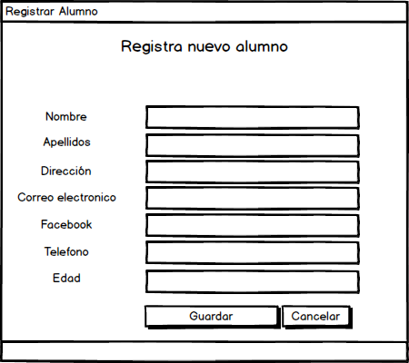

Pagar salario

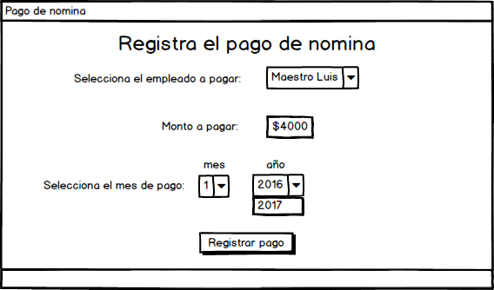

Pasar Lista

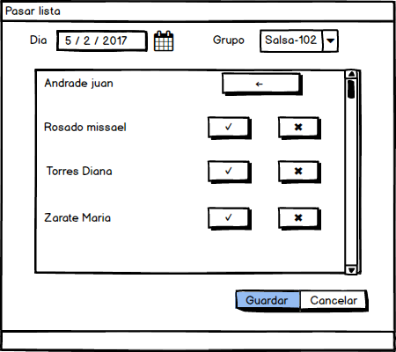

Registrar maestro

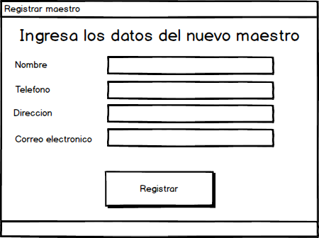

Administrar alumnos

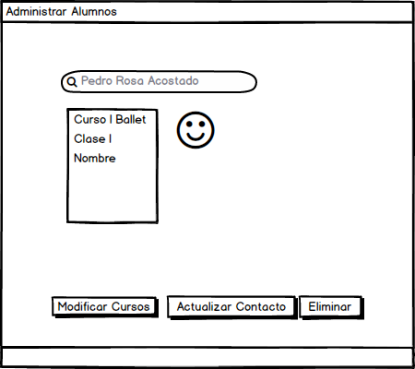

Inscribir alumno

Inscripción asignar Alumno

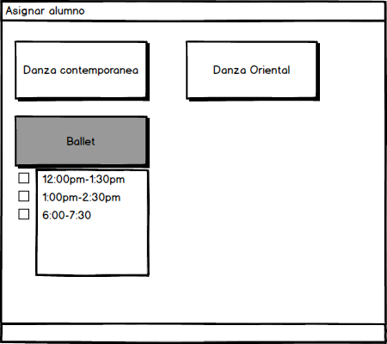

Inscripción mensaje de éxito

